

ФИЛИАЛ ФГБУ

**«РОССЕЛЬХОЗЦЕНТР»**

ПО КРАСНОДАРСКОМУ КРАЮ

**В Н И М А Н И Е !**

**КОРИЧНЕВО - МРАМОРНЫЙ КЛОП**

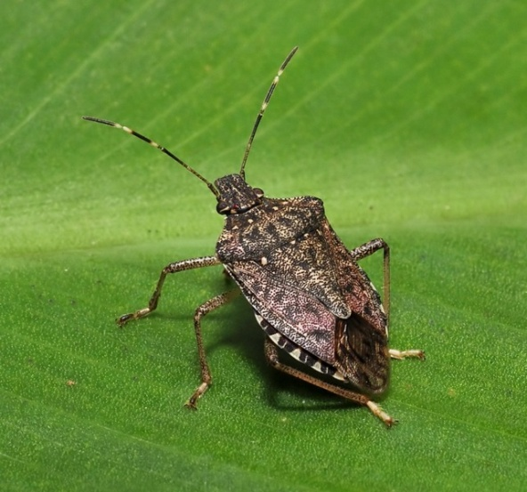

**Коричнево - мраморный клоп** питается на многих видах растений - овощных, плодовых, декоративных культурах, винограде, сое и др. Клоп выделяет через протоки жидкость с очень неприятным запахом, высасывая соки, делает проколы на листьях и плодах. В местах уколов образуются некротические пятна, через которые проникают возбудители болезней. Плоды теряют товарный вид, при уколах в плодоножку – осыпаются, загнивают, при повреждении винограда теряются качества виноматериала. В условиях нашего края клоп дает 2-3 поколения в год.

**Важно помнить!**  Начало ухода на зимовку в этом году с третьей декады октября, поэтому сейчас необходимо проводить регулярный осмотр возможных укрытий - хозяйственных построек, сараев, чердаков, гаражей, пасек, складов строительных материалов, штабелей досок и дров, животноводческих помещений и др. Особое внимание – уделять труднодоступным местам: щелям, нишам. Можно устроить клопам фальшзимники – развешивать на участке на высоте 2-3 метра картонные коробки, наполненные мятым гофрированным картоном, газетами и т.п. Клоп устроится в них на зимовку и затем эти коробки сжечь.

Таким образом **можно существенно сократить численность зимующих клопов**. Период зимовки наиболее эффективен для снижения численности и вредоносности клопа в будущем сезоне.

**Рекомендуем:**

Проводить регулярный осмотр укрытий, сбор и обязательное уничтожение клопов (вручную, опрыскиванием, садовыми пылесосами, сжиганием).

Краснодарский край, г. Краснодар, ул. Рашпилевская, д. 329

Телефоны: 224-72-31, 224-59-08, 224-68-26, факс 210-01-76

e-mail: otdelzr23@yandex.ru**, www. rsc23.ru**